Муниципальное дошкольное образовательное бюджетное учреждение
«Детский сад общеразвивающего вида № 10
Лесозаводского городского округа»
Приказ
01.09.2022г. г. Лесозаводск № 5а
Об утверждении прейскуранта цен на дополнительные платные образовательные услуги.
Руководствуясь Положением МД ОБУ Д/С № 10 ЛГО «Об организации деятельности по оказанию дополнительных платных образовательных услуг»
ПРИКАЗЫВАЮ:
- Утвердить прейскурант стоимости дополнительных платных
образовательных услуг в МДОБУ «Д/С № 10 ЛГО» на период с 01.09.2022 по 31.05 2023 г.
- Разместить информацию о стоимости дополнительных платных
образовательных услуг в МДОБУ «Д/С № 10 ЛГО» для родителей воспитанников в «Уголке информации» и на сайте МДОБУ «Д/С № 10 ЛГО» в сети интернет.
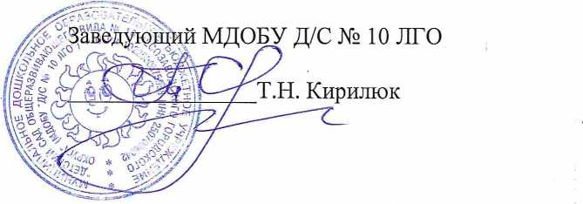

Приложение№1
УТВЕРЖДЁН
Приказом от 01.09.2022 № 5а

ПРЕЙСКУРАНТ ЦЕН
на платные дополнительные образовательные услуги
Муниципального дошкольного образовательного бюджетного учреждения
«Детский сад общеразвивающего вида №10 Лесозаводского городского округа»

Наименование направленности платной дополнительной образовательной услуги | Название платной дополнительной образовательной услуги | Количество занятий в месяц | Стоимость одного занятия  (в руб.) | Общая стоимость услуги в месяц  (в руб.)
Художественно - эстетическое | Кружок художественного творчества «Акварелька» | 8 занятий  (по 30 минут) | 100,00 | 800,00
Художественно - эстетическое | Кружок декоративно – прикладного искусства  «Умелые ручки» | 8 занятий  (по 30 минут) | 100,00 | 800,00
Социально-педагогическое | Театрализованный кружок «Цветик - семицветик» | 8 занятий  (по 30 минут) | 125,00 | 1000,00
Психолого - педагогическое | «Развивай себя» | 8 занятий  (по 30 минут) | 125,00 | 1000,00
Речевое | «Чистоговорка» | 8 занятий  (по 30 минут) | 125,00 | 1000,00

